**Авдюхович Игнацы Лукьянов (Audziuchowicz Jgnacy)**

27 января 1812 г – крещение (НИАБ 136-13-894, лист 83, №6/1812-р (ориг)).

**НИАБ 136-13-894:** Лист 83. **Метрическая запись №6/1812-р (ориг).**

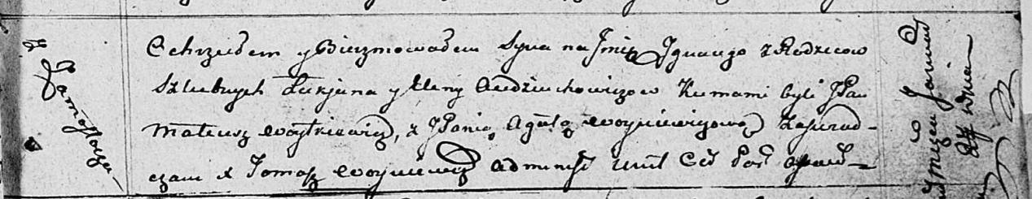

Осовская Покровская церковь. 27 января 1812 года. Метрическая запись о крещении.

Audziuchowicz Jgnacy – сын родителей с деревни Замосточье.

Audziuchowicz Łukjan – отец.

Audziuchowiczowa Elena – мать.

Woytkiewicz Mateusz, JP – кум, шляхтич.

Woyniewiczowa Agata – кума.

Woyniewicz Tomasz – ксёндз.